Inhoudsopgave
Inleiding en casusbeschrijving 3
Product beschrijving 4
Product eisen 4
Flow diagrammen 4
Keuze verantwoording 6
Hardware keuzes 6
Sensoren 6
Temperatuursensor 6
Luchtvochtigheidssensor 6
Actuatoren 7
Verwarmingselement 7
Vernevelaar 8
Microcontroller 9
Software keuzes 10
Test plan 11
Opstellen kwaliteitscriteria 11
Criterium omschrijvingen 11
Vaststellen belang van de kwaliteitscriteria 12
Toelichting 12
Toekennen kwaliteitscriteria aan test levels 13
Testomschrijvingen 13
Testkeuzes en motivatie 14
Unit test 14
Integratietest 15
Systeemtest 16
Bronvermelding 17

Inleiding en casusbeschrijving
In dit document wordt het testplan voor het vak ‘Advanced Techincal Programming’ (ATP) beschreven. Het testplan in opgesteld voor de casus “een automatisch regulerende kas”.
Een plantenkas is geen nieuw concept. De eerste kas werd ruim 2000 jaar geleden gebouwd door de Romeinen om de groei van planten te beschermen tegen weersomstandigheden (History | Greenhouse Gurus, z.d.). Producenten konden niet alleen nog maar tijdens het landbouw seizoen worden verbouwd maar het hele jaar rond (Tuinexpress, z.d.).
Het concept van een kas is niet nieuw. Door de jaren heen heeft de kas al talloze upgrades gehad. In de huidige glazen vorm zijn kassen niet meer weg te denken voor onze voedselvoorziening.
Om het doel van een kas te kunnen realiseren moeten de ultieme omstandigheden van een plant kunnen worden nagebootst. In dit testplan wordt uitgegaan van de ideale omstandigheden voor de groei van een tomatenplant. De ideale temperatuur voor de groei van deze plant bevindt zich tussen de 21-27 °C overdag. ‘S nachts verschuiven deze omstandigheden naar een temperatuur tussen de 16-18°C. Daarnaast speelt luchtvochtigheid een belangrijke grol in de groei van de plant. Ook deze factor verschilt op basis van het dag/nacht ritme van de plant. Overdag groeit de plant het beste bij een relatieve luchtvochtigheid tussen de 60 en 85%. In de nacht ligt dit optimum tussen de 65 en 75% (Meir, 2022). Voor dit testplan wordt uitgegaan van een kas van 12 m3.
Al deze omstandigheden dag en nacht handmatig controleren is vooral met de mogelijkheden van nu overbodig. Het doel van dit testplan is dan ook het testen van het project: ‘zelf regulerende kas’.

Product beschrijving
Om de optimale groeiomstandigheden voor een plant te kunnen waarborgen in een kas moeten de luchtvochtigheid en temperatuur worden gereguleerd. Hiervoor wordt gebruik gemaakt van verwarmingselementen en een vernevelaar.
Deze omstandigheden moeten worden gereguleerd op basis van het type plant. Zowel de temperatuur en luchtvochtigheid moeten tussen twee randwaarden worden gehouden. Hiervoor worden een temperatuursensor (CHT8305C) en een luchtvochtigheidssensor (HDC1050) gebruikt. De omstandigheden in de kas worden vervolgens aangepast door middel van een verwarmingselement en een vernevelaar.

Product eisen
Op basis van de bovenstaande beschrijving zijn een aantal product eisen opgesteld. Door de scope van de opdracht zijn deze begrenst tot alleen het verhogen van de temperatuur- en de luchtvochtigheid.
De temperatuur moet worden kunnen gemeten en hierop moet kunnen worden gereageerd door het systeem.
- Wanneer de temperatuur te laag is moet het verwarmingselement worden aangezet.
- Wanneer de temperatuur op niveau is moet het verwarmingselement worden uitgezet.
De luchtvochtigheid moet kunnen worden gemeten en hierop moet worden gereageerd door middel van een vernevelaar.
- Wanneer de luchtvochtigheid te laag is moet de vernevelaar worden aangezet.
- Wanneer de luchtvochtigheid op niveau is moet de vernevelaar worden uitgezet.

Flow diagrammen
De onderstaande afbeeldingen geven weer hoe de flow van het systeem eruit moet gaan zien. Hierbij worden de regelwaarden temperatuur en luchtvochtigheid apart geregeld.

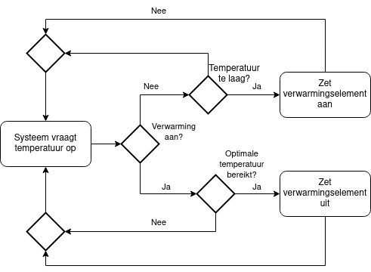
Afbeelding 1 Flow diagram temperatuur

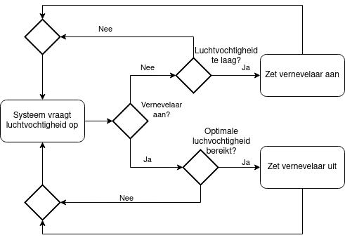
Afbeelding 2 Flow diagram luchtvochtigheid

Keuze verantwoording
In dit hoofdstuk wordt ingegaan op de gemaakte hardware- en software keuzes.

Hardware keuzes

Sensoren
Voor dit project moeten een temperatuur sensor en een luchtvochtigheid sensor worden gekozen.

Temperatuursensor
Sensor | Communicatie protocol | Bereik (°C) | Prijs (€) | Nauwkeurigheid (°C) | Datasheet referentie
LM35 | - | -55 tot 150 | 26.20 | 0.5 | (Texas Insturements, 2017)
TMP35 | - | -55 tot 150 | 5.69 | 2.0 | (Analog Devices, z.d.)
TMP4718 | I2C | -40 tot 125 | 0.70 | 1.0 | (Texas Instruments, 2023)
CHT8305C | I2C | -40 tot 125 | 6.80 | 0.5 | (Sensylink, 2022)
Tabel 1: Temperatuur sensoren
Tabel 1 geeft mogelijke opties voor de temperatuur sensor weer. Een van de vereisten van dit project is dat de gekozen sensoren gebruik maken van een communicatieprotocol. Door dit vereisten vallen de sensoren LM35 en TMP35 af.
Beide overgebleven sensoren hebben een temperatuur bereik van -40 ˚C tot 125 graden. Dit bereik is ruim voldoende voor alle kasplanten. Budget speelt in dit project weinig tot geen rol. Beide sensoren zijn dan ook goede opties. In de kas is de de ideale luchtvochtigheid voor vrijwel alle gewassen hoger dan gemiddeld. De CHT8305C heeft als bijkomend voordeel dat deze sensor waterdicht is. Dit en de hogere nauwkeurigheid hebben geleid tot de keuze voor de CHT8305C als temperatuur sensor.

Luchtvochtigheidssensor
Sensor | Communicatie protocol | Bereik (% RH) | Prijs (€) | Nauwkeurigheid (%RH) | Datasheet referentie
HDC1050 | I2C | 0 tot 100 | 4.18 | ±3.0 | (Texas Instrumentes, 2015)
CHT8305C | I2CS | 0 tot 100 | 6.80 | ±3.0 at 50% | (Sensylink, 2022)
DHT11 | Eigen | 20 to 90 | 2.50 | ±5.0 | (Mouser Electronics, z.d.)
BME280 | I2C & SPI | 0 tot 100 | 5.71 | ±3.0 | (Bosch, 2022)
Tabel 2 Luchtvochtigheid sensoren
In tabel 2 worden verschillende luchtvochtigheid sensoren weergeven. De sensoren meten de relatieve luchtvochtigheid. Dit wil zeggen een waarde tussen de 0 en 100% aangegeven met de eenheid RH (relative humidity) (Vedantu, z.d.). Net zo als voor de hierboven genoemde sensoren geldt ook hier het vereiste dat de sensor gebruik moet maken van een communicatie protocol. Daarnaast geldt dat de CHT8305C sensor eerder al wordt gebruikt als temperatuur sensor. Deze sensor mag, om te voldoen aan de opdracht, niet nogmaals worden gebruikt. De CHT8305C sensor valt dan ook af als luchtvochtigheidssensor.
De DHT11 heeft in vergelijking tot de andere sensoren een lagere nauwkeurigheid en een lager bereik. Ook deze sensor valt dan ook af.
De twee overgebleven sensoren (HDC1050 en BME280) zijn beide redelijk vergelijkbare opties. Zowel het bereik en de nauwkeurigheid zijn vergelijkbaar. Beide sensoren zijn goede opties. De HDC1050 heeft een iets overzichtelijkere datasheet dan de BME280. Als gevolg is dan ook voor dit project gekozen gebruik te maken van de HDC1050.

Actuatoren

Verwarmingselement
Er zijn verschillende soorten verwarmingselementen voor kassen op de markt. Populaire opties hiervoor zijn aandrijving door elektrische- of zonnen energie of het gebruik van een gas verwarmer(Cielo, 2023).
Voor deze toepassing is gekozen gebruik te maken van een elektrisch verwarmingselement. Het grote voordeel van deze manier van verwarmen is dat de elementen bekend staan effectief, stabiel en gemakkelijk te gebruiken zijn (Cielo, 2023). Bijkomend voordeel is dat er niet hoeft worden omgekeken naar het bijvullen van bijvoorbeeld brandstof. In de praktijk is elektrisch verwarmen vrijwel altijd de eerste keuze. Vrijwel alleen wanneer er geen toegang is tot een elektrische aansluiting wordt gekozen gebruik te maken van andere verwarmers. Voor dit project moeten de sensoren en micro controller hoe dan ook worden aangestuurd door elektrische energie. Gebruik maken van een elektrische verwarmer is voor deze casus dan ook de meest logische optie.
Om tot een goede keuze te komen voor een verwarmer moet worden gekeken naar het maximale oppervlak wat het verwarmingselement kan verwarmen (minimaal 12m3 voor deze casus). Daarnaast moet het element minimaal kunnen verwarmen tot de gewenste temperatuur in de kas. Voor de meeste planten geldt dat de optimale temperatuur zich tussen de 25 en 28˚C bevind (Rhino Greenhouses Direct, z.d.). De verwarming moet dan ook minimaal tot deze temperatuur kunnen verwarmen.
Moderne verwarmingselementen voor tuinkassen hebben tegenwoordig vrijwel allemaal een temperatuurregelaar ingebouwd. Voor deze casus moet de temperatuur zelf geregeld worden. Het verwarmingselement zal dan ook op vol vermogen worden ingesteld. Op basis van de temperatuur kan de verwarmer dan aan- of uitgezet worden door gebruik te maken van een relais switch.
De meeste verwarmingselementen op de markt zijn redelijk vergelijkbaar. Aan de bovengenoemde criteria voldoen dan ook bijna alle verwarmers. Voor deze casus is gekozen gebruik te maken van de BioGreen Phoenix heater. De verwarmer voldoet simpelweg aan de bovengenoemde criteria en scoort hoog in de gebruikers reviews.
De kas verwarmer kost €310,75 en kan verwarmen tot 40˚C. De maximale oppervlakte waarop de verwarmer effectief werkt bedraagt 16m3.

Vernevelaar
Ook voor vernevelaars zijn er verschillende opties op de markt. De meest gebruikelijke hiervoor zijn een hoge druk vernevelaar, een ultrasonische vernevelaar of een mist ventilator.
De meest efficiënte manier om te vernevelen is een hoge druk vernevelaar. Het water wordt hierbij onder hoge druk door een klein mondstuk geperst. Hierbij ontstaat een fijne mist (Medic, 2022).
In dit project wordt uitgegaan van een relatief kleine kas. Het is dan ook niet nodig voor een hele dure geavanceerde optie te kiezen. Het gaat voornamelijk om het verhogen van de luchtvochtigheid in de kas. Hiervoor voldoet een simpele vernevelingskit (Monk, 2022).
Voor deze casus is gekozen voor de Misting Kit van DripWorks. Deze kit bevat alle onderdelen om de hele kas te kunnen voorzien van mist. De kit moet worden aangesloten op een kraan en wordt aangezet door deze simpelweg open te draaien.
Voor dit project moet dit automatisch gebeuren wanneer de luchtvochtigheid in de kas te laag wordt. Hiervoor moet de bediening van de kraan worden geïntegreerd in het regel systeem.
Hiervoor is een solenoid valve nodig. Dit elektromagnetisch ventiel zorgt ervoor dat wanneer er een stroom loopt door de spoel het ventiel wordt geopend. Het is een mechanisme waarbij elektrische energie wordt omgezet in mechanische energie (HAVC Training [The Engineering Mindset], 2019).
Een solenoid valve heeft gelijkstroom nodig en kan dan ook niet direct op het stroomnet worden aangesloten. Er is dan ook een transformator nodig. Daarnaast is er een relais module nodig. Wanneer de relais het signaal geeft wordt de stroomkring gesloten. Hierdoor gaat de stroom lopen door de spoel in de solenoid en wordt de kraan geopend (Techatronic, 2022).
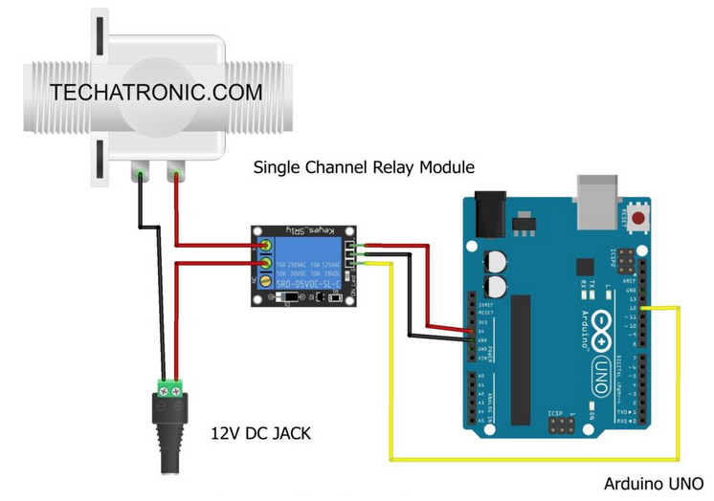

Afbeelding 3 Aansluiting solenoid valve

Microcontroller
Als microcontroller is voor dit project gekozen gebruik te maken van een Arduino Due. Er is gekozen voor deze controller omdat ik simpelweg zelf meer ervaring heb met Arduino ten opzichte van andere microcontrollers.
De Due is relatief duur ten opzichte van andere Arduino’s. De controller brengt echter wel een stuk meer geheugen en performance mee. Doordat geld vrijwel geen rol speelt is gekozen alsnog gebruik te maken van de Due.
Het onderstaande diagram geeft de verschillende hardware componenten weer en hoe deze met elkaar zijn verbonden. Hierbij wordt er tussen de CHT8305C en de HDC1050 heen en weer gecommuniceerd door middel van I2C.
Het verwarmingselement maakt gebruik van net stroom. Wanneer de relais wordt aangestuurd moet hier dan ook wissel spanning over vallen.
De solenoid heeft daarentegen 12V gelijkspanning nodig. De relais hiervoor voert dan ook 12V gelijkspanning door wanneer deze wordt aangeschakeld.

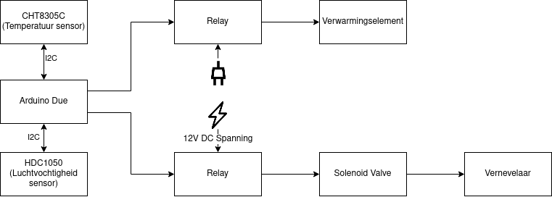
Afbeelding 4 Hardware diagram

Software keuzes
Om de temperatuurs- en luchtvochtigheidsmetingen te doen moeten de sensoren worden aangestuurd. Deze aansturing zal met C++ worden gedaan. Ook de actuatoren en de regelgeving wordt geschreven in C++.
Voordat er een prototype kan worden gemaakt moet er eerst een simulatie worden geschreven. Voor het schrijven van deze simulatie zal Python worden gebruikt.
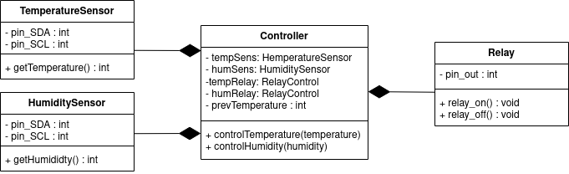
Afbeelding 5 Software diagram
De bovenstaande afbeelding geeft het klasse diagram van het product weer. Hierin worden de verschillende klassen, bijbehorende relaties en functies weergegeven.

Test plan
Om een goed testplan op te stellen moeten de volgende stappen worden uitgevoerd:
1. Kwaliteitscriteria opstellen
2. Belang van de criteria vaststellen
3. Karakteristieken toevoegen aan test levels
4. Opstellen van de testen.

Opstellen kwaliteitscriteria
Om het belang van de kwaliteitscriteria te kunnen bepalen moeten er eerst kwaliteitscriteria worden gekozen. Hiervoor zijn een aantal internationale standaarden opgesteld die hiervoor een basis vormen. Voor dit project is gekozen gebruik te maken van de ISO 25010 standaard. Onder de ISO 25010 vallen de volgende kwaliteitscriteria.

Criterium omschrijvingen
- Functional suitablilty: In hoeverre het systeem de benodigde vooraf gestelde functionaliteiten behaald.
- Performance efficiency: De performence in relatie tot de recources.
- Compatibility: Mate waarin het product kan communiceren en interacteren met andere producten/systemen die dezelfde hardware/software omgeving hebben.
- Usability: In hoeverre een bepaalde gebruiker de doelen effectief en efficiënt kan behalen en dit doel voldoet aan de verwachtingen van die gebruiker.
- Reliability: In hoeverre een systeem van te voren gespecificeerde functies uit kan voeren onder bepaalde omstandigheden voor een bepaalde periode.
- Security: De mate waarin het system informatie beschermd.
- Maintainability: De mate waarin veranderingen kunnen worden verwerkt om het systeem te verbeteren, aan te passen of fouten op te kunnen lossen.
- Portability: In hoeverre het systeem verplaatst kan worden naar andere hardware of software componenten.
(ISO 25000, z.d.)

Vaststellen belang van de kwaliteitscriteria
Op basis van de gekozen kwaliteitscriteria kan het relatieve belang aan ieder criterium worden toegevoegd. De resultaten hiervan worden weergegeven in tabel 3.
Kwaliteitscriterium | Relative importance (%)
Functional suitability | 35
Performance efficiency | -
Compatibility | -
Usability | 35
Reliability | 20
Security | -
Maintainability | 10
Portability | -
Totaal | 100
Tabel 3 Relatief belang kwaliteitscriteria

Toelichting
- Functional suitability: Het systeem moet aan de vooraf gestelde eisen voldoen om de opdracht te behalen.
- Performance efficiency: In deze casus is de relatieve performance niet van belang. De Arduino Due heeft meer dan genoeg performance en geheugen voor deze toepassing.
- Compatibility: Het product zal zowel software- als hardwarematig geen componenten delen. Dit criterium is dan ook hier niet van toepassing.
- Usability: De gebruiker moet het product makkelijk kunnen gebruiken zonder hier elke dag naar hoeven om te kijken. Of aan deze verwachtingen kan worden voldaan is dan ook een van de belangrijkste criteria.
- Reliability: Het product moet zelfstandig kunnen acteren op basis van omstandigheden. De functies om temperatuur en luchtvochtigheid aan te kunnen passen moeten dan ook altijd werken. Zonder voldoet het product niet aan de eisen.
- Security: Het product gaat niet om met data. Dit criterium is dan ook niet van toepassing.
- Maintainability: Dit criterium is in het ontwikkelproces niet direct van belang. Mochten er in een later stadium fouten optreden of aan mogelijke verbeteringen worden gedacht dan moeten deze ook relatief makkelijk aan het systeem kunnen worden toegevoegd.
- Portability: Het systeem zal draaien op een Arduino met C++. Het gaat om een product dat eens wordt aangeschaft en daarna moet blijven draaien. In de toekomst zal het erg onwaarschijnlijk zijn dat de hardware en software naar een andere hardware/software environment zullen worden verplaatst.

Toekennen kwaliteitscriteria aan test levels
De volgende stap in het proces is het plaatsen welk soort testen de verschillende kwaliteitscriteria moeten omvatten. De onderstaande tabel geeft de resultaten weer.
 | Functional suitability(%) | Usability | Reliability | Maintainability
Relative importance | 35 | 35 | 20 | 10
Unit test | ++ |  | ++ | +
Software/hardware integration test | ++ | + | ++ | +
Software intergration test | ++ | + | ++ | +
System test | ++ | ++ | + | +
Acceptance test |  | ++ |  | +
Field test |  | ++ | ++ | +
Tabel 4: Test strategie matrix
++ Kwaliteitscriteria wordt volledig gedenkt. Dit is een belangrijk doel.
+ Kwaliteitscriteria wordt gedekt.
(leeg) Kwaliteitscriteria is wordt niet gedekt door dit test level.

Testomschrijvingen
- Unit test: Test of losse componenten afzonderlijk werken.
- Software/hardware integration test: Test de integratie tussen hardware- en software componenten.
- Software integration test: Test de integratie tussen software componenten.
- System test: Test of het systeem aan de opgestelde specificaties voldoet.
- Acceptance test: Test of het systeem voldoet aan de eisen die van belang zijn voor de gebruiker.
- Field test: Test of het systeem onder de praktijk omstandigheden blijft werken.
In de tabel 4 is voor ieder criterium bepaald in hoeverre deze wordt gedekt door een bepaald test level.

Testkeuzes en motivatie
De testmatrix in tabel 4 geeft weer welke kwaliteitscriteria door welke test worden gedekt. Op basis hiervan kunnen de testen worden bepaald. Voor dit project moeten een unit test, een integratietest en een systeemtest worden uitgevoerd. Alleen deze testen worden dan ook in dit document verder uitgewerkt. Hieronder worden de gekozen testen beschreven.

Unit test
- Beschrijving: Bij een unit test wordt de individuele werking van componenten test. Uit de eerder opgestelde matrix (tabel 4) blijkt dat een ‘funtional suitability’ test belangrijk is om het gebruik van het product te kunnen garanderen. Voor deze test is dan ook gekozen de werking van de temperatuur sensor te testen. Zonder de temperatuur te meten kan deze ook niet bijgesteld worden en werkt het product niet voor de gebruiker.
- Doel: Het doel van deze test is vaststellen dat de temperatuur sensor werkt en de juiste temperatuur teruggeeft.
- Motivatie: Om de ideale temperatuur in de kas te bereiken is moet de temperatuur kunnen worden gemeten. Zonder meting kan de temperatuur niet worden bijgesteld.
- Testcriteria:
- De temperatuur moet kunnen worden uitgelezen in graden Celsius.
- De temperatuur mag niet meer dan 1.0˚C verschillen tussen verschillende metingen (de temperatuur wordt eens per minuut opgehaald).
- De temperatuur moet binnen de uiterste meetwaarden van de sensor worden gemeten (tussen de -25 en 140 ˚C gemeten worden (Sensylink, 2022)).
- Testverloop:
1. De temperatuur wordt met een gekalibreerde thermometer gemeten in een ruimte met een stabiele temperatuur.
2. De temperatuur wordt gemeten door middel van de temperatuur sensor.
3. De waarden worden vergeleken met de test criteria.
- Slagingscriteria: De test is geslaagd wanneer de temperatuur tussen de -25 en 140 ˚C wordt gemeten, de temperatuur overeenkomt met een gekalibreerde temperatuur meetwaarde en de temperatuur maximaal 1.0 ˚C afwijkt ten opzichte van de vorige meeting.
- Risico analyse: Wanneer de test niet goed wordt uitgevoerd bestaat de kans op foute temperatuur metingen. De verkeerde metingen zullen als gevolg hebben dat de verwarmingsmodule niet wordt aangezet of juist aanstaat wanneer de temperatuur al te hoog is. Het gevolg is dat gewassen niet optimaal kunnen groeien en in het ergste geval dood gaan.

Integratietest
- Beschrijving: Een integratietest wordt gebruikt om de integratie tussen verschillende componenten te testen. Ook hier, kijkende naar beperkte resources, is een functional suitability test het belangrijkst. Er is dan ook gekozen een software integratie test te doen vanuit de controller tussen de temperatuur module en de verwarmer.
- Doel: Het doel van deze test is om de integratie tussen de temperatuur controller en het verwarmingselement te testen.
- Motivatie: Om de optimale temperatuur in de kas te waarborgen moet het verwarmingselement reageren op basis van de input temperatuur. Deze integratie moet worden getest.
- Testcriteria:
Wanneer de temperatuur lager is dan de minimale temperatuur voor een gewas moet de functie die het verwarmingselement aanzet worden aangeroepen.
- Testverloop:
1. De input temperatuur wordt gesimuleerd door als input een integer waarde onder de minimale gewas temperatuur mee te geven.
2. Er wordt vastgesteld of de functie die het verwarmingselement aanroept is aangeroepen.
- Slagingscriteria: De test is geslaagd wanneer het verwarmingselement aangaat als de temperatuur lager dan de minimumtemperatuur.
- Risico analyse: Wanneer de test niet wordt uitgevoerd bestaat het risico dat het verwarmingselement niet aangaat wanneer de temperatuur in de kas te laag wordt. Hiermee wordt het risico gelopen dat de gewassen dood gaan.

Systeemtest
- Beschrijving: Bij een systeemtest wordt getest of het systeem werkt aan de hand van de systeem specificaties. Om de bruikbaarheid te waarborgen is het doen van een systeemtest van belang (tabel 4). Tijdens deze test zal worden gekeken of het automatisch regelen van de temperatuur word gedaan volgens de eerdere aan het systeem gestelde eisen.
- Doel: Het doel van deze test is bepalen of de temperatuur automatisch wordt geregeld op basis van een ingestelde temperatuur range.
- Motivatie: Om te bepalen of het systeem voldoet aan de eerder opgestelde eisen moet worden gekeken of de temperatuur automatisch wordt geregeld.
- Testcriteria:
- De optimale temperatuur range voor een bepaald gewas moet kunnen worden meegegeven.
- De temperatuur moet correct kunnen worden uitgelezen.
- Op basis van de uitgelezen temperatuur moet worden verwerkt en hierop moet worden geacteerd door de controller functie.
- De actuator verwarmingselement moet aangaan wanneer deze dit commando krijgt van de controller functie.
- Testverloop:
1. De temperatuur range moet worden ingesteld.
2. De temperatuur moet worden gemeten (onder verschillende omstandigheden).
3. Op basis van de temperatuur verandering moet worden geregistreerd wat de status van het verwarmingselement is.
4. De staat van het verwarmingselement moet worden vergeleken met de verwachte uitkomst.
- Slagingscriteria: Wanneer de temperatuur lager is dan de minimum waarde moet het verwarmingselement uit staan. Wanneer de temperatuur hoger is dan de minimum waarde + 1 ˚C moet de verwarming worden uitgezet.
- Risico analyse: Ook deze test brengt weer met zich mee dat bij het niet uitvoeren van de test en het falen van de functionaliteit de temperatuur in de kas niet wordt geregeld. Ook hiervan is dan ook weer het gevolg dat het gewas hierdoor dood kan gaan, wanneer de kas te warm of te koud wordt.

Decorator testen
Om te testen wordt gebruikt gemaakt van decorators.
Een functie in wil ideaal alleen code bevatten voor de functionaliteit waar de functie voor is gemaakt. In de praktijk komt het vaak voor dat er extra logica moet worden toegevoegd naast deze basis logica. Hiervoor kunnen decorators worden gebruikt.
Een decorator in Python is een functie waarbij een functie meegegeven wordt als functie parameter. Er worden extra functionaliteiten toegevoegd waarna de meegegeven functie met de hoofdlogica uitgevoerd kan worden.
Door gebruik te maken van decorators kunnen in deze casus de testen gescheiden worden van de hoofd logica voor het systeem. De testen zullen daarbij worden geschreven in de vorm van een decorator over de hoofd functies (Aldewereld et al., 2017).

Decorators:
1. Decorator om de temperatuur te testen.

Bronvermelding
Aldewereld, H., Van der Bijl, B., Van Ooien, W., & Kaldeway, J. (2017). Advanced Technical
Programming: Functional Embeded Systems Testing (1ste editie) [Reader].
Hogeschool Utrecht. https://cursussen.sharepoint.hu.nl/fnt/41/tcti-vkatp-17/
Analog Devices. (z.d.). TMP35/TMP36/TMP37. Analog Devices. https://www.analog.com/media/en/technical-documentation/data-sheets/ TMP35_36_37.pdf
Bosch. (2022, januari). Humidity sensor BME280. Bosch SensorTec. https://www.bosch-sensortec.com/products/environmental-sensors/humidity-sensors-bme280/#documents
Cielo. (2023). Best greenhouse heaters to keep your garden healthy during a cold spell. Cielo WiGle. https://cielowigle.com/blog/greenhouse-heaters/
HAVC Training [The Engineering Mindset]. (2019, 4 maart). How Solenoid Valves Work - Basics actuator control valve working principle [Video]. YouTube. https://www.youtube.com/watch?v=-MLGr1_Fw0c&ab_channel=TheEngineeringMindset
History | Greenhouse Gurus. (z.d.). https://u-osu-edu.translate.goog/greenhousegurus/background-research/history/?_x_tr_sl=en&_x_tr_tl=nl&_x_tr_hl=nl&_x_tr_pto=rq
ISO 25000. (z.d.). ISO/IEC 25010. https://iso25000.com/index.php/en/iso-25000-standards/iso-25010
Kerrydwong. (z.d.). GitHub - kerrydwong/HDC1050. GitHub. https://github.com/kerrydwong/HDC1050
Medic, B. (2022). High Pressure VS. Low-PRessure Misting Systems | 2023 Guide. aerMist. https://aermist.com/blogs/misting-tips/high-pressure-vs-low-pressure-misting-systems
Meir, R. (2022). Wat zijn de ideale omstandigheden voor kastomaten? Drygair Greenhouse Dehumidifiers. https://drygair.com/nl/blog-nl/wat-zijn-de-ideale-omstandigheden-voor-kastomaten/
Monk, J. (2022, 15 mei). A quick guide to greenhouse misting systems - Greenhouse Info. Greenhouse Info. https://greenhouseinfo.com/guide-greenhouse-misting-systems/
Mouser Electronics. (z.d.). DHT11 Humidity & Temperature Sensor. Mouser. https://www.mouser.com/datasheet/2/758/DHT11-Technical-Data-Sheet-Translated-Version-1143054.pdf
Rhino Greenhouses Direct. (z.d.). Greenhouse temperature control - What are your options. https://www.greenhousesdirect.co.uk/pages/greenhouse-temperature-control-ventilation-shading-heating
RobTillaart. (z.d.). GitHub - RobTillaart/CHT8305: Arduino Library for CHT8305 Temperature and Humidity Sensor. GitHub. https://github.com/RobTillaart/CHT8305
Sensylink. (2022, juli). CHT8305C. DfRobot. https://dfimg.dfrobot.com/nobody/wiki/4c8e1057e1c118e5c72f8ff6147575db.pdf
Techatronic. (2022, 29 april). Solenoid valve with arduino. Techatronic. https://techatronic.com/solenoid-valve-interfacing-with-arduino/
Texas Instruments. (2015, december). HDC1050 Low Power, High Accuracy Digital Humidity Sensor with Temperature Sensor. Texas Instruments. https://www.ti.com/lit/ds/symlink/hdc3022.pdf?ts=1694508313858&ref_url=https%253A%252F%252Fwww.ti.com%252Fproduct%252FHDC3022
Texas Instruments. (2017, december). LM35 Precision Centigrade Temperature Sensors. Texas Instruments. https://www.ti.com/lit/ds/symlink/lm35.pdf?ts=1694434625852&ref_url=https%253A%252F%252Fwww.ti.com%252Fsitesearch%252Fen-us%252Fdocs%252Funiversalsearch.tsp%253FlangPref%253Den-US%2526searchTerm%253Dlm35d%2526nr%253D34
Texas Instruments. (2023, mei). TMP4718. Texas Instruments. https://www.ti.com/lit/ds/symlink/tmp4718.pdf?ts=1694510526991&ref_url=https%253A%252F%252Fwww.ti.com%252Fsensors%252Ftemperature-sensors%252Fdigital%252Fproducts.html
Tuinexpress.nl. (z.d.). Wat zijn de voordelen van een tuinkas? https://www.tuinexpress.nl/voordelen-tuinkas
Vedantu. (z.d.). Unit of humidity. VEDANTU. https://www.vedantu.com/physics/unit-of-humidity

